
Шрамко Ю.А. 7 класс. Физическая культура. 27.10.2022
Спортивно-оздоровительная физическая культура
Модуль «Спорт» Урок№24
-Доброе утро!
Тема. Сдача контрольных нормативов. Метание теннисного мяча в цель.
Цель урока: формирование умения метания мяча в вертикаль­ную цель с расстояния 5 м.

- Внимательно просмотрите видео по ссылке:
https://www.youtube.com/watch?v=qZD4117pQ00

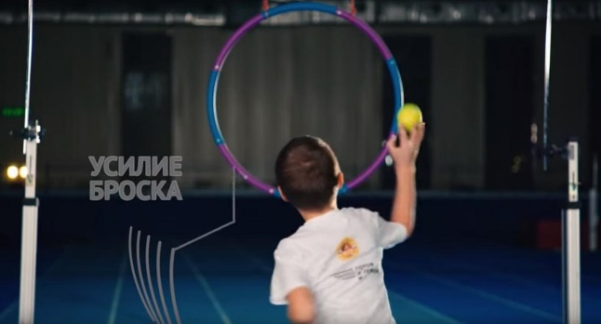
о технике метания мяча в цель
Рассмотрим классическое метание теннисного мячика в обруч диаметром 90 сантиметров. В этом случае потребуется приготовить свободную площадку шириной порядка 10 – 15 метров и длиной около 30 метров. На определенную дистанцию от линии старта устанавливается и жестко закрепляется обруч на высоте порядка метра от поверхности земли.
Упражнение выполняется с места. Для этого ученик:
- выдвигается на стартовую позицию;
- становится в удобную правостороннюю, либо левостороннюю стойку (для левшей);
- в основную (метательную) руку удобно берется тенистый мячик;
- выполняет прицеливание, отводит руку назад, а дальше резким движением вперед бросает мячик в направлении цели. Тут важно делать бросок горизонтально к поверхности земли с тем, чтобы мячик летел прямо в цель. Сила броска должна быть максимальной, во избежание воздействия силы притяжения и отклонения мяча от цели.
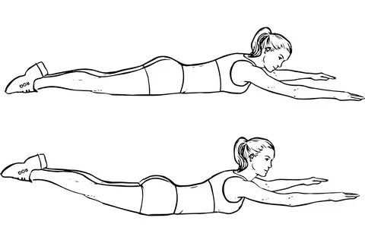
Перед началом упражнения в обязательном порядке необходимо выполнить общую разминку организма. Также целесообразно провести несколько тренировочных бросков с тем, чтобы настроить глазомер. В этот момент не следует полностью вкладываться в бросок.
Домашнее задание.

И.п. Лежа на животе руки вверх.
1. Поднять туловище и ноги.
- И.п.
Мальчики 3х20.
Девочки 3х15.
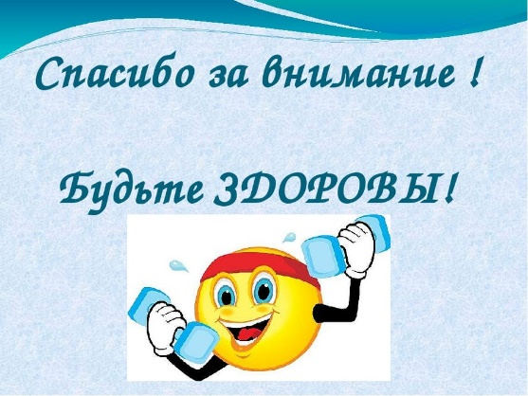

Выполненные задания, фотографируйте и пересылайте в (личный чат ВК, Telegram, электронную почту shramko.iu@yandex.ru) для проверки.Спасибо за внимание, желаю всем успехов и здоровья, до новых встреч!

